**Рубрика #Единый день безопасности: работаем на опережение и повторяем правила безопасности c МЧС**

**В каждом регионе Витебщины 21 сентября пройдет Единый день безопасности. Под эгидой акции в учреждениях образования, на предприятиях и в организациях будет организована практическая отработка планов эвакуации. Как и куда правильно двигаться, на какие знаки ориентироваться, чтобы остаться в живых при пожаре и других ЧС, как правильно пользоваться первичными средствами пожаротушения и оказать первую помощь – каждый житель области сможет узнать не только в теории, но и на практике.**

Самое время подготовиться заранее и повторить основные правила безопасности со специалистами в этом деле.  
Разбираем первый вопрос:**Что такое план эвакуации и зачем он нужен?**  
План эвакуации – документ, в котором указаны эвакуационные пути и выходы, установлены правила поведения людей, а также порядок и последовательность действий обслуживающего персонала на объекте при возникновении пожара. Обычно он размещается возле выходов, лестниц и на лифтовых площадках. Для каждого этажа составляется отдельный план.

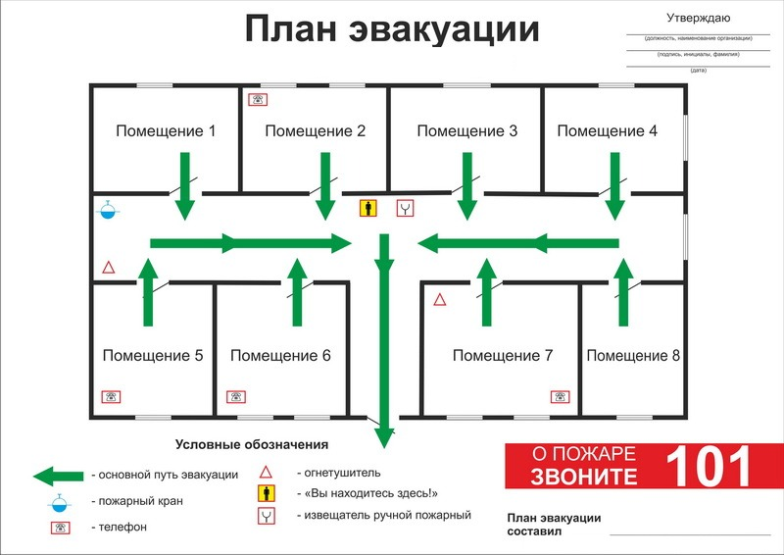

Как мы видим, на плане есть специальные пиктограммы. Давайте их разберем:

plan1.jpg«Вы находитесь здесь!». Этот черный человечек – вы. Нет времени говорить о расизме! Мужайтесь и планируйте свой побег, исходя из этой точки на плане

plan2.jpgОсновной путь эвакуации. Подчеркиваем, что вовсе не обязательно ходить только налево: встречаются и иные интерпретации знака

plan3.jpgТелефон. Конечно, если есть выбор – звонить или бежать из здания – выбирайте второе. Но если вы в относительной безопасности, можно воспользоваться городским телефоном. Однако мы слабо верим, что вы до сих пор не обзавелись мобильником, но лучше перестраховаться, не так ли?

plan4.jpgОгнетушитель. Наш универсальный совет: если пламя размером меньше футбольного мяча – тушите на здоровье. Если больше – доверьтесь профессионалам

plan5.jpgРучной извещатель. Та самая заветная кнопка, благодаря которой некоторые срывали уроки, а потом долго грустили в кабинете директора. Как правило, защищена крышкой – чтобы был повод задуматься: «Может, все-таки не стоит?»

plan6.jpgПожарный кран. Могли не включать эту пиктограмму в нашу подборку, потому что она важна для спасателей, но все же стоило объяснить.

Поможет запомнить эти знаки [Буклет «Знаки пожарной безопасности».](https://mchs.gov.by/upload/iblock/7cb/yw19etgm5qxe2xc3dfdtqb52lo9x78y5/buklet-Znaki-PB.pdf?_ga=2.247200903.2013955106.1693807752-982638625.1692263129)